臺中市新社區大林國民小學推動品德教育

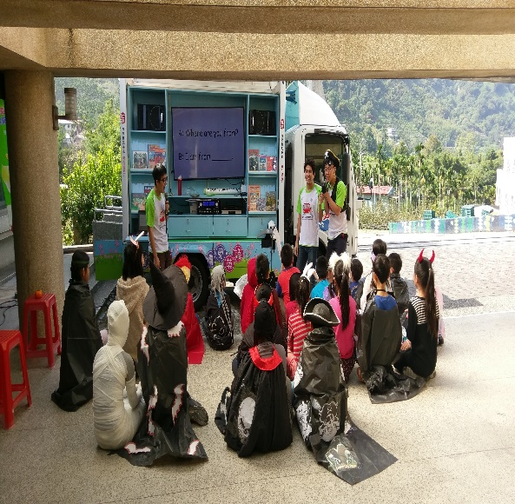 | 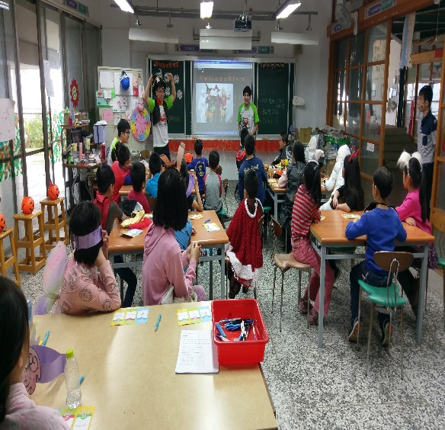
說明:萬聖節是每年最期待的活動，結合英語傳愛活動，讓外師帶領學校孩子們進行文化學習。 | 說明:外師們用生動活潑的短劇，分享萬聖節的由來與習俗，每個孩子都樂在學習當中。
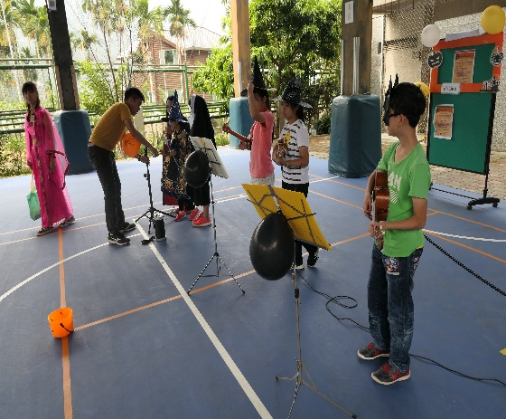 | 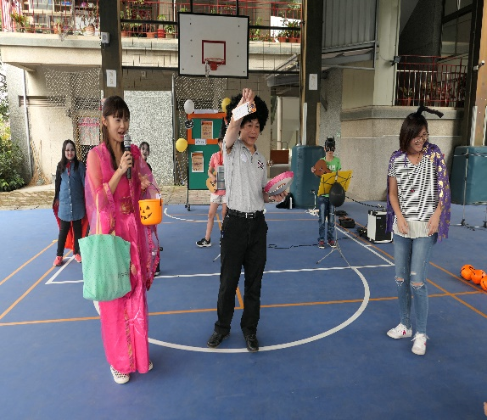
說明:萬聖節活動結合街頭小藝人表演活動，請出烏克麗麗和直笛社團來進行萬聖節快閃音樂會。 | 說明:鼓勵全校響應萬聖節表演，特製打賞票進行投票抽獎，校長抽出第一位得獎者。

臺中市新社區大林國民小學推動品德教育

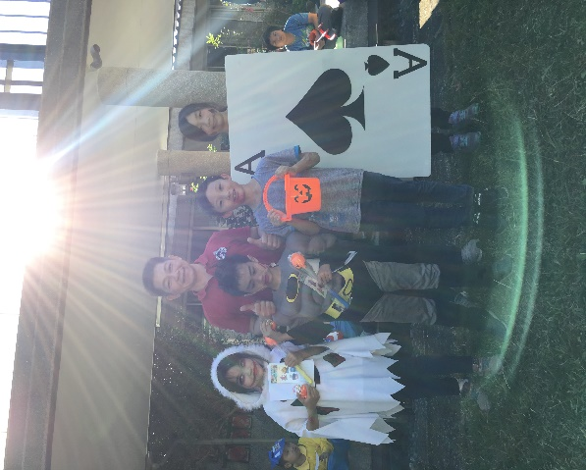 | 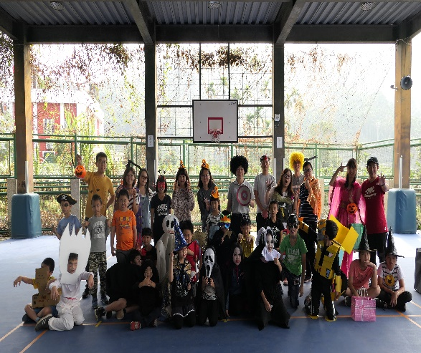
說明:每年萬聖節裝扮可是驚喜連連，最佳造型獎都把創意與搞怪精神發揮的淋漓盡致。 | 說明:感謝全校師生的共享，讓萬聖節成為大林不可或缺的多元文化活動之一。
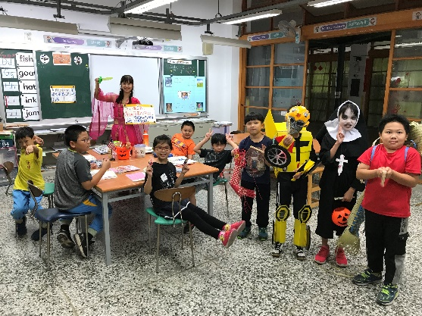 | 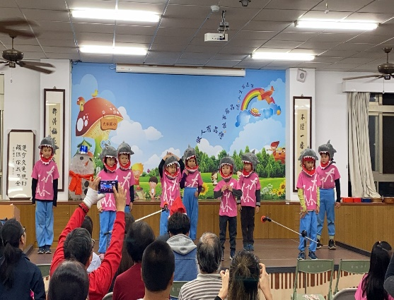
說明:英語教師帶領孩子們進行文化體驗，用英語來進行萬聖節的Trick or Treat不給糖、就搗蛋活動。 | 說明:低年級將所學的聖誕歌曲Santa Shark，在今年度的感恩餐會上表演呈現給自己的家人與觀眾當聖誕節禮物。

